ESERCIZIO:
Riprodurre il seguente foglio elettronico:

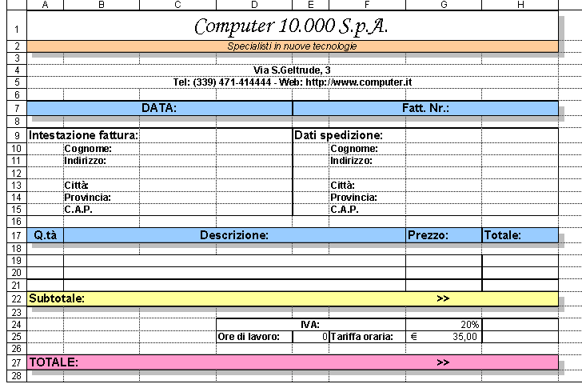
Completare con le formule adatte. Salvare come Modello di foglio elettronico con il nome fattura10000. Per controllo, inserire un disco fisso Seagate (60 GB) da 60 € e 2 ore di lavoro: il totale sarà di 142 €.

